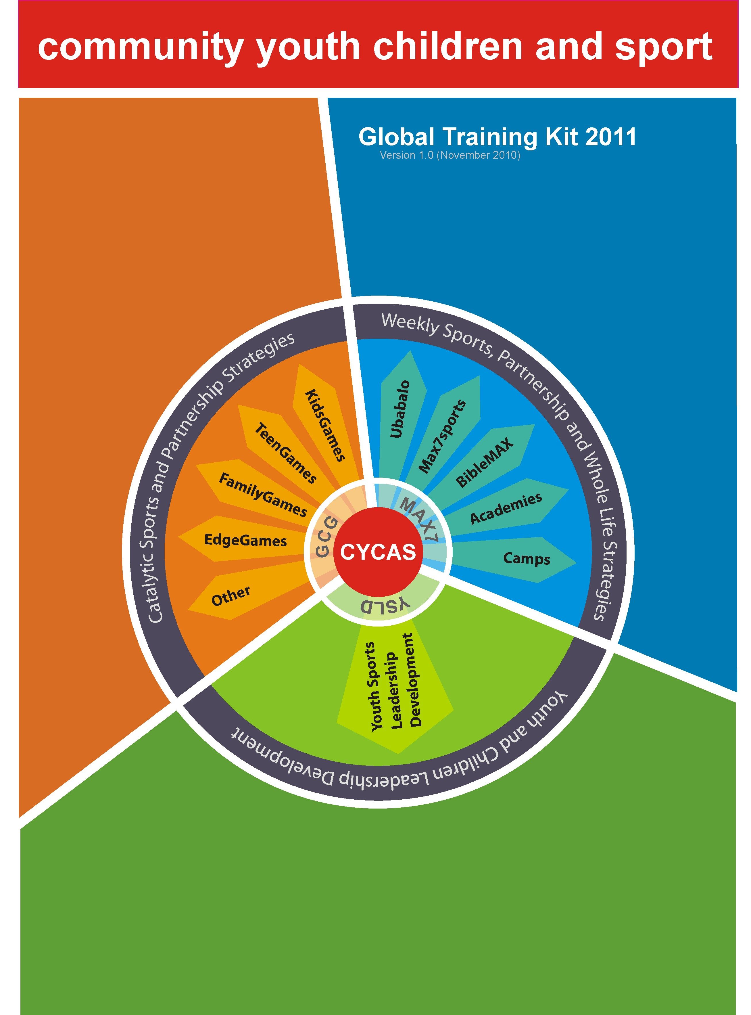
introducción

Bienvenido a la primera versión del Paquete Global de Entrenamiento de CYCAS. Después de diez años de increíble crecimiento en todo todas las esquinas del mundo a través de las estrategias de CYCAS, la próxima fase es la visión de ver el trabajo multiplicado más ampliamente y fortalecido. Esto solo sucederá mientras más trabajadores son adiestrados, mas equipos y centros (hubs) son desarrollados y mas destrezas son puestas en las manos de de cada líder local. Mientras que esto es parcialmente verdadero, todos los grandes desarrollos de los pasados 10 años han sido hecho por Dios y no podemos olvidar que nuestros esfuerzos deben ser igualados puestos de rodilla en oración para que Dios moldee esto a su manera.
En términos humanos, podemos ver la posibilidad de entrenar a más de 135,000 líderes en los próximos 12-18 meses, y que solo por un proceso de multiplicación según cada uno de nosotros entrenamos varias veces, y en eso entrenar líderes que a su vez entrenaran a otros. Multiplique el Señor esto aun mas…
El “Matriz de CYCAS” en las siguientes páginas es una tabla de sesiones disponibles en la reunión de Orlando en noviembre 2010. Este es el resultado de muchos años de construcción y especialmente de trabajo dedicado y de pruebas en los pasados 24 meses en cada región del mundo. Hay brechas que necesitan ser enmendadas en las próximas semanas y meses. Se requiere mucha traslación. Estas sesiones tienen también la intensión de ser un punto de comienzo para que usted use y adapte a su entorno.
La meta final de este paquete (siendo la etapa 1 en Orlando 2010 hacia la jornada a ACE 2011) y a donde Dios nos dirija, es servir mejor a cada país, ciudad e iglesia en el mundo con los extraordinarios valores del Reino, las herramientas y estrategias de CYCAS y el mensaje de compañerismo que Dios gentilmente nos ha dado.
El otro elemento que descubrirá que está surgiendo es el concepto de “hubs” (centros). Esto es un equipo de personas que se multiplican y transfieren el ADN, la visión, recursos y destrezas para crear otro “hub” (centro) reproductor. Un “hub” puede ser lo mismo que una mini-región o podría ser en una ciudad, país o a nivel de una gran región. Puede ser hasta un equipo en una iglesia local que enciende a una región.
Finalmente, aquellos de nosotros que estamos apasionados por CYCAS o por una parte de CYCAS estamos descubriendo que está pasando una interacción más cercana entre varios programas estratégicos en el ISC y particularmente con ISLT y CS y al final con todos ellos. Según cada SP se ha desarrollado y madurado, estamos en una mejor posición de ver a cada uno dando fruto y creciendo. Lo que esto significa es que cualquier evento de entrenamiento buscará integrar muchos de las aspectos de ISC para ayudar al movimiento completo a florecer y a entrenar lideres entendiendo el gran cuadro de lo que Dios está haciendo en y a través del deporte.
¡Estamos asombrados de lo que Dios ha hecho en los pasados diez años y sólo podemos soñar con lo próximo que él va a hacer! Este GTP es un paso hacia la oración que Jesús nos dijo cuando vio a la multitud de perdidos y necesitados… orar al Señor de la cosecha para que envíe obreros a la mies. Y la estrategia de Jesús para cambiar el mundo comenzó discipulando a 12 personas.
CYCAS Strategy Team
1st November 2010
Paquete matriz de módulos de entrenamiento Global
Fundamental | CYCAS Módulo (todo)
Fundamental | 6-9 horas
Fundamental | C1.1 | Una gran visión para CYCAS
Fundamental | C1.2 | La visión del Discipulado
Fundamental | C1.3 | Introducción a todas las estrategias de CYCAS
Fundamental | C1.4 | Intro al Ministerio Deportivo
Fundamental | C1.5 | Aprendiendo a través de los juegos
Fundamental | C1.6 | El gran cuadro teológico del Ministerio del Reino
Fundamental | C1.7 | Liderazgo relacional
Fundamental | C1.8 | Estrategia y planificación
Nivel 1 | KidsGames GCG Módulo |  | Max7 Kids Módulo |  | UBABALO - Intro entrenamiento Habilidades para la vida Módulo |  | Deporte Juvenil Desarrollo de Liderazgo Módulo
Nivel 1 | 6-9 horas |  | 6-9 horas |  | 9-12 horas |  | 6-9 horas
Nivel 1 | G1.1 | Qué es lo maravilloso de KidsGames and GCG | M1.1 | ¿Qué es Max7? | U1.1 | Entienda el Ministerio Deportivo | Y1.1 | ¿Qué YSLD?
Nivel 1 | G1.2 | Maneras de organizar una ciudad para KidsGames o GCG | M1.2 | Como aprenden los niños y jóvenes | U1.2 | Entendiendo el entrenamiento de Habilidades para la vida | Y1.2 | ¿Puede la juventud dirigir?
Nivel 1 | G1.3 | El deporte y los juegos en GCG | M1.3 | Entendiendo el mundo de los niños | U1.3 | El entrenamiento de rol de Habilidades para la vida | Y1.3 | Construyendo Bloques
Nivel 1 | G1.4 | El programa diario y currículo de KG | M1.4 | La gran historia de Dios en el tiempo | U1.4 | Entendiendo la facilitación de los pequeños grupos
Nivel 1 | G1.5 | Organizando tus KidsGames a través de la ciudad | M1.5 | Ayudando a los niños y jóvenes a compartir su fe | U1.5 | La manera hacia adelante
Nivel 1 | G1.6 | Las Ceremonias de KG & los eventos de campeonatos mundiales | M1.6 | Ayudando a los niños y jóvenes a crecer en la fe
Nivel 1 | G1.7 | Millones de horas proyecto compasión y otros elementos
Nivel 1 | G1.8 | Comenzando los KidsGames y la planificación estratégica

Level 2 | Otro módulos de estrategias de GCG Módulo |  |  | Módulo de BibleMAX |  |  | UBABALO Intermedio entrenamiento de Habilidad de la vida |  |  |  |  | Desarrollo de liderazgo juvenil Módulo
Level 2 | 6-9 horas |  |  | 12-18 horas |  |  | 6-9 horas |  |  |  |  | TBD
Level 2 | G2.1 |  | TeenGames | M2.1 | Usando Max7Kids currículo recursos |  | U2.1 | Repaso & informando |  |  |  |  | Más para ser desarrollado
Level 2 | G2.2 |  | FamilyGames | M2.2 | Destrezas en correr un grupo |  | U2.2 | Entendiendo el aprendizaje de Experiencia
Level 2 | G2.3 |  | EdgeGames | M2.3 | Entrenamiento de las 7 maneras |  | U2.3 | Entendiendo la Facilitación
Level 2 | G2.4 |  | Multiplicación | M2.4 | Entrenamiento de destrezas creativas |  | U2.4 | El rol que juega La Habilidad para la vida
Level 2 | G2.5 |  | Involucrando a personas con discapacidades | M2.5 | Planificación estratégica |  | U2.5 | La manera hacia adelante
Level 2 | G2.6 |  | KidsMedia/ TeenMedia | M2.6 | Discipulado en una familia |  | UBABALO – destrezas de entrenamiento de Habilidad para la vida
Level 2 | G2.7 |  | Enlaces/asociadosPartnerships |  |  |  | 6-9 horas
Level 2 | G2.8 |  | Comunidad Global recursos de Juegos |  |  |  | U2.6 |  | Entendiendo el manejo de conflictos
Level 2 |  |  |  |  |  |  | U2.7 |  | Entendiendo a los jóvenes
Level 2 |  |  |  |  |  |  | U2.8 |  | Entendiendo a ISC
Level 2 |  |  |  |  |  |  | U2.9 |  | Diseño de Proyecto
Nivel 3 | Training of Trainers
Nivel 3 | T3.1 | Perspectiva general de la visión de entrenamiento de CYCAS
Nivel 3 | T3.2 | TOT- Principios de entrenar adultos (M3.2)
Nivel 3 | T3.3 | TOT- construcción de equipo
Nivel 3 | T3.4 | TOT- Comunicación con un grupo
Nivel 3 | T3.5 | Practica de entrenamiento

Nivel 4 | Otros módulos de estrategia GCG Módulo |  | Escribiendo BibleMAX Módulo |  | Escribiendo Ubabalo Módulo |  | Módulo de desarrollo liderazgo juvenil
Nivel 4 | TBD |  | 12-18 horas |  | 12-18 horas |  | TBD
Nivel 4 |  |  | M4.1 | Brechas en la pared | U4.1 | Vista general del desarrollo del currículo
Nivel 4 |  |  | M4.2 | Lluvia de ideas para una lección | U4.2 | Pautas a seguir para escribir
Nivel 4 |  |  | M4.3 | Escribiendo una unidad de lecciones | U4.3 | Lluvia de ideas para una lección
 |  |  |  |  | U4.4 | Escribiendo una unidad de lecciones

Este texto será revisado durante Orlando 2010. Por favor refiérase al recurso de CYCAS en el disco para la versión más reciente.

USando el paquete de entrenamiento global de CYCAS

El propósito de este Paquete de Entrenamiento Global es para inspirar a pastores y líderes para que alcancen y discipulen a niños y jóvenes y para proveerles herramientas prácticas y destrezas para hacer un trabajo más efectivamente. Todo módulo es construido tomando en cuenta los anteriores para ayudar a cada participante a ser un mejor discipulador de niños y jóvenes.
Los niños y los jóvenes son discipulados de muchas diferentes maneras y en muchos diferentes escenarios. Con algunos se hace trabajo de mentor de uno a uno, mientras que otros son discipulados desde la distancia usando el correo postal o electrónico. Sin embargo, muchos niños y jóvenes son discipulados en grupos de 5 y 100. Se reúnen regularmente con un líder o un equipo de líderes quienes les enseñan y modelan lo que significa seguir a Jesús. Los líderes son intencionales en como ayudan a los niños y jóvenes a crecer como cristianos. Por tanto, mucha atención será dada en este guía de entrenamiento para ayudar a que los líderes tengan éxito en discipular a sus niños y jóvenes dentro del contexto del grupo.
Los módulos de entrenamiento son diseñados usando el conocimiento básico de cómo aprenden mejor las personas. Así que el entrenamiento será interactivo y divertido. Todo el mundo, sea adulto, adolescente o niño, aprende mejor cuando experimentan la lección y son permitidos involucrarse en una variedad de maneras para ayudarles a procesar y aplicar lo que han aprehendido. Muchas de las herramientas de entrenamientos de CYCAS son diseñadas de esta manera. Como entrenador usted estará entrenando a otros a través del modelarle lo que ellos harán para entrenar a otros y como lo ensenarán e interactuarán con los jóvenes.
Antes de entregar los módulos:
ORA | Ore sobre a quién usted va a invitar al entrenamiento. ¿Puede un número de iglesias locales y organizaciones cristianas combinar el trabajo y trabajar juntos? Hay gran beneficio en esto.
REUNA UN EQUIPO | Reúna un equipo de personas que tengan experiencia en trabajar con niños y jóvenes quienes estén dispuestos a presentar el contenido de estos módulos.
LEA | Lea el material de entrenamiento y asigne diferentes segmentos a los cuales los entrenadores serán responsables.
PREPARE | Prepare todo lo que necesita para enseñar los módulos. Usted necesitara cosas como hojas grandes de papel, marcadores, bolas, venda para los ojos. Hay una lista al principio de cada módulo.
COTEJE EL LUGAR | Asegúrese que el lugar de reunión donde dará el entrenamiento de líderes ayudará a que las personas aprendan. Mire a ver si hay suficiente ventilación, espacio para las actividades, luz, pizarras y otros.
IMPRIMA MATERIAL | Prepare suficiente copias del cuaderno de trabajo para los participantes

planificando un evento de entrenamiento

El entrenamiento de CYCAS está compuesto de módulos. Cada módulo tiene de 5 a 8 diferentes sesiones. Cada sesión está diseñada para correr aproximadamente 90 minutos. Sugerimos que usted puede completar a lo sumo como 4 a 5 sesiones por día. Esto dará suficiente tiempo para que los líderes absorban lo que han aprendido y también tiempo para reunirse, confraternizar y crear una red unos con otros.
Para un curso corto de entrenamiento le sugerimos que haga el módulo fundamental. Entonces puede decidir que otros módulos usted tendría tiempo para completar durante ese periodo. Esto dependerá del cuan enfocados están los participantes y las destrezas de los entrenadores. Algunos módulos están dirigidos hacia los líderes que trabajan con niños. Otros módulos están dirigidos hacia los líderes que trabajan con adolescentes.
Las sesiones individuales pueden ser completadas durante un periodo largo si las hace durante las reuniones de líderes programas durante el año, por ejemplo, completar una sesión cada semana.
Ultimadamente, usted como entrenador necesita decidir que módulos o que sesiones de estos módulos seria mejor completar con el grupo.
- Elementos importantes del evento de entrenamiento
    - Multiples entrenadores
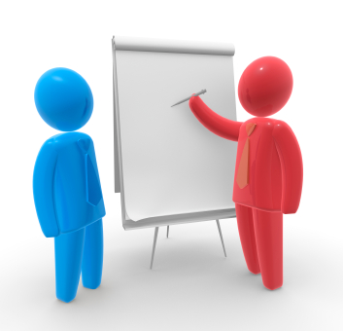

Este currículo ha sido diseñado para un equipo de presentación. Este modelo es la mejor práctica en el ministerio de niños y juveniles y en el entrenamiento de adultos. La presentación será mucho más interesante para los participantes. Los entrenadores tendrán tiempo durante el horario de programación de pensar y responder a los participantes en vez de estar totalmente enfocado en la enseñanza de material durante cada momento del día, construya su equipo de entrenamiento con líderes que se complementan unos a otros con sus destrezas y anime a los entrenadores a trabajar mayormente en el área de sus fortalezas.
    - Visuales y media


Decide si va a coger la opción de baja tecnología y usar los materiales impresos, la pizarra, más papel y marcadores. Alternativamente, usted puede usar las presentaciones de “power point” y los videos sugeridos en los materiales. Las presentaciones son designadas para ayudarlo a estructural los módulos y mantenerse en el curso programado y para añadir visuales a su entrenamiento.
Videos oficiales de CYCAS, GCG, MAX7 o UBABALO están en DVD o en la página web. Otros videos interesantes y divertidos que puede usar para sus sesiones de entrenamiento los puede encontrar en YouTube. http://www.youtube.com/user/WaxyTOT
    - Maneje el tiempo efectivamente


Manténgase en la programación asignada al exponer el material. No deje fuera material importante porque el grupo se desvió del curso durante el entrenamiento. Un miembro del equipo quien no esté dirigiendo el entrenamiento debiera estar disponible para tomar notas de cuestiones surgidas en la sesiones del módulo, para que estos tópicos puedan ser cubiertos en otro tiempo o durante la discusión de grupo.
    - Participación de grupo


Anime a todas las personas involucradas. Los módulos han sido escritos para ser interactivos y con actividades. Cada segmento tendrá un elemento de introducción, luego una actividad para demostrar y explorar más profundamente y finalmente habrá un tiempo de discusión de ayuda de aplicación personal. Este proceso es repetido a través de todo el entrenamiento.
Los participantes son animados a compartir sus ideas y estrategias que ellos usan al trabajar efectivamente con niños y jóvenes. El grupo completo se beneficiará de esto. Ej. Invite a los participantes a enseñar al resto del grupo un juego energético, una canción, una actividad o juego que trabaja bien con los niños en su comunidad. Esto puede hacerse al principio de cada sesión.
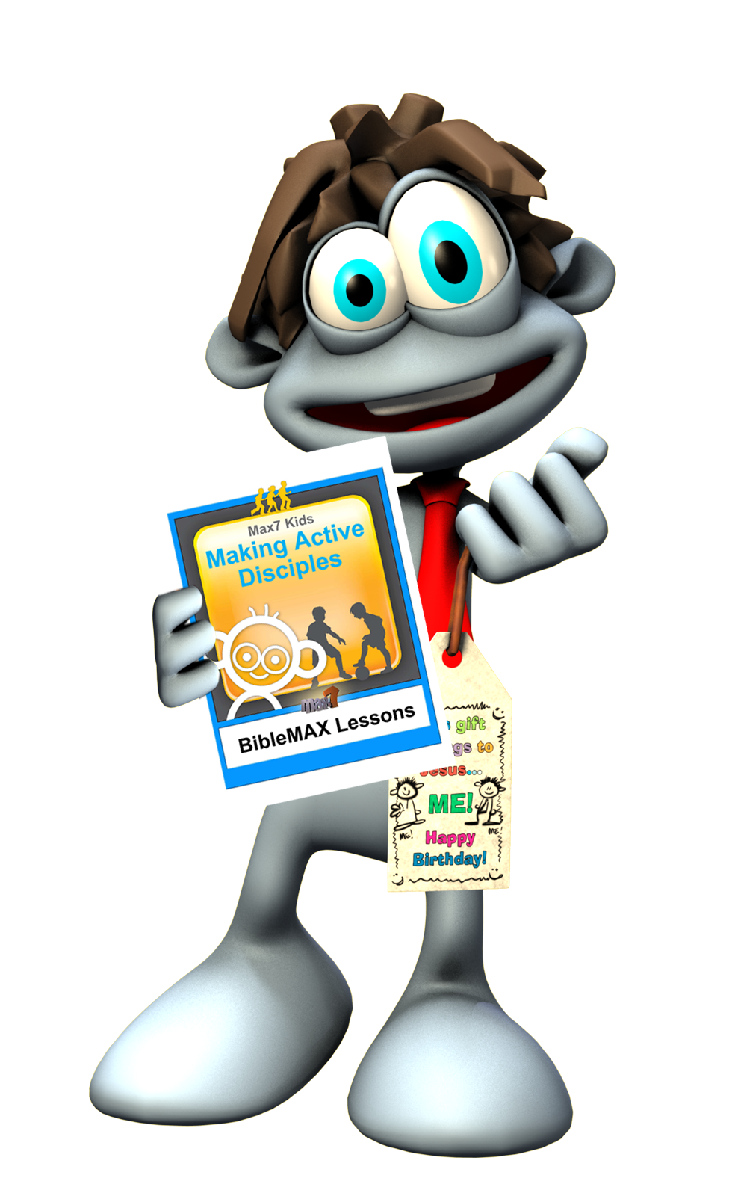

    - CYCAS en DVDs y CDs
Queremos que las personas vuelvan a sus Iglesias apoderados e inspirados. Todos necesitamos buenos recursos que se puedan usar inmediatamente. Tenga copias de los discos de recursos o imprima currículos listos para distribuir entre los participantes. Cuidadosamente recopile cuales serán los recursos y el lenguaje de mas utilidad a los participantes.
- Como usar el manual de entrenamiento
La guía del líder le da todas las notas y actividades que usted necesita para enseñar el entrenamiento. Una lista de los recursos que necesitará ( tales como marcadores y notitas de “post it”) están al principio de cada sesión. Lea toda la lección cuidadosamente y tenga todo listo de ante mano.
    - CLAVE
Las instrucciones al líder de cómo debe correr una actividad no tiene un formato especial. Debe verse así.
Una línea azul en la guía del líder indica que esta es una información importante que el líder debe decir. Use sus propias palabras.

- Las preguntas están indicadas por viñetas.
Una actividad del cuaderno se muestra con un icono en el manual del entrenador.

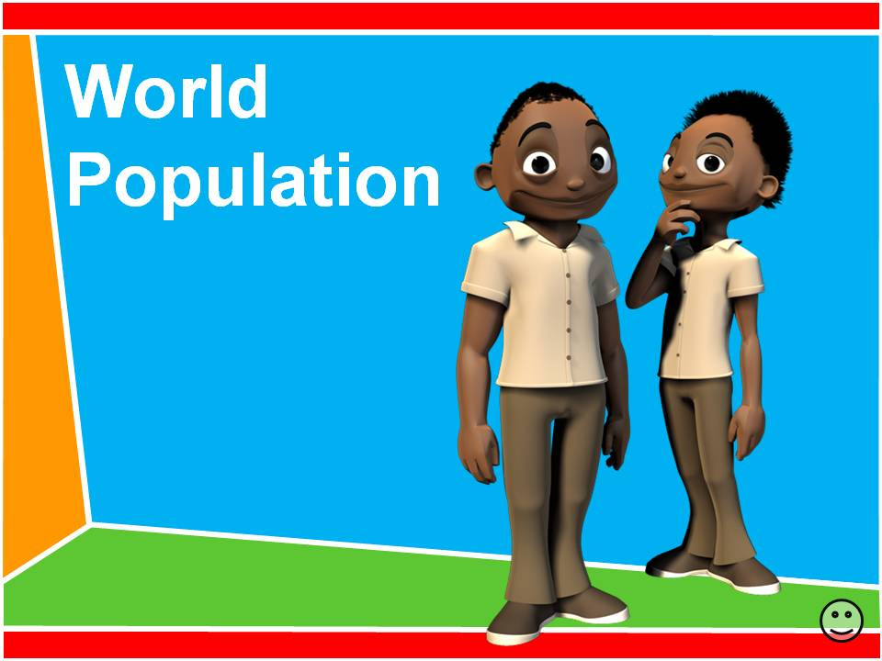
La correcta laminilla de PowerPoint© se muestra en el margen para ayudar a estructurar la lección.

    - Los cuadernos de trabajo de entrenamiento de CYCAS
Un cuaderno de trabajo es provisto para cada módulo para ayudar al entrenador a enseñar el material del curso. Los participantes pueden completar las actividades escritas y llevar a casa un registro de lo que han aprendido. Algunas sesiones no tienen actividades en el cuaderno.

Differentes obciones a traves del material de CYCAS

Cada grupo tiene sus propias necesidades. Los módulos de CYCAS le permite planificar un entrenamiento que se ajuste al grupo de participantes que asistirán al entrenamiento. Primeramente determine si los participantes del grupo están enfocados en los niños o en los adolescentes en sus ministerios. Entonces decida cuantos días de entrenamientos puede llevar a cabo. Esta guía le ayudará a escoger los módulos y sesiones a usar.
Si tiene la mitad del grupo enfocados en niños y la otra mitad enfocados en adolescentes entonces podrá hacer el entrenamiento fundamental todos juntos y luego dividirlos en dos grupos del segundo día en adelante. Uno enfocado en niños (GCG- kids Games, Family Games, Max7 y las 7Maneras) y el otro grupo enfocado en ( GCG- TeenGames, EdgeGames, Ubabalo y Youth Sports Leadership Development)

- Para los líderes que se enfocan en los niños de 5-12 años
2 días de programa – Enfoque evangelismo
Día 1 - Fundamental Módulo
C1.1 Una gran visión para CYCAS
C1.2 La visión del discipulado
C1.3 Introducción a todas las estrategias de CYCAS
C1.5 Aprendiendo a través de los juegos
C1.7 Liderazgo relacional
Día 2 - GCG módulo - Evangelismo
G1.1 Que es lo maravilloso de KidsGames
G1.2 Maneras de organizar una ciudad para KidsGames o CGC
G1.4 Programa de días y Currículo de KG
G1.6 Ceremonias de KG y Eventos de campeonato mundial
G2.4 Multiplicación y creando estrategias
G2.1- 2.3 Vista general de Teengames, FamilyGames y EdgeGames

2 día programa – Encado en Discipulado
Día 1 - Fundamental Módulo
C1.1 Una gran visión para CYCAS
C1.2 La visión de Discipulado
C1.3 Introducción a todas las estrategias de CYCAS
C1.5 Aprendiendo a través de los juegos
C1.7 Liderazgo relacional
Día 2 - Max7 Kids- Trabajando con los niños creativamente
M1.1 ¿Qué es Max7?
M1.2 Cómo aprenden los niños
M2.1 Usando los recursos curriculares de Max7Kids
M2.3 Entrenamiento de las 7 maneras
M2.2 Destrezas en dirigir un grupo

3 días de programa
Día 1 - Módulo Fundamental
C1.1 Una gran visión para CYCAS
C1.2 La visión de Discipulado
C1.3 Introducción de todas las estrategias de CYCAS
C1.5 Aprendiendo a través de los juegos
C1.7 Liderazgo relacional
Día 2 - GCG módulo
G1.1 Que es lo maravilloso de KidsGames
G1.2 Maneras de organizar una ciudad para KidsGames o CGC
G1.4 Programa de días y currículo de KG
G1.6 Ceremonias de KG y Eventos de campeonato mundial
G2.4 Multiplicación y creando estrategias
G2.1-2.3 Vista general de Teengames, FamilyGames y Edge Games
Día 3 - Max7 Kids – Trabajando con los niños creativamente
M1.1 ¿Qué es Max7?
M1.2 Como aprenden los niños y jóvenes
M2.1 Usando los recursos curriculares de Max7Kids
M2.3 Entrenamiento de las 7Maneras
M2.2 Destrezas en dirigir un grupo

4 días de programa
Día 1 – Módulo Fundamental
C1.1 Una gran visión para CYCAS
C1.2 La visión del discipulado
C1.3 Introduccion a todas las estrategias de CYCAS
C1.5 Aprendiendo a través de los juegos
C1.7 Liderazgo relacional
Día 2 - GCG módulo
G1.1 Que es lo maravilloso de KidsGames
G1.2 Maneras de organizar una ciudad para KidsGames o CGC
G1.4 Programa de días y currículo
G1.6 Ceremonias de KG y Eventos de campeonato mundial
G2.4 Multiplicación y creando estrategias
G2.1-2.3 Vista general de Teengames, FamilyGames y Edge Games
Día 3 - Max7Kids – Trabajando con niños creativamente
M1.1 ¿Qué es Max7?
M1.2 Como aprenden los niños y los jóvenes
M2.1 Usando los recursos curriculares de Max7Kids
M2.3 Entrenamiento de las 7maneras
M2.2 destrezas en dirigir un grupo
Día 4 - Max7Kids – Herramientas de Discipulado
M1.3 Entendiendo el mundo de los niños y jóvenes
M1.4 La gran historia de Dios- línea del tiempo
M1.5 Ayudando a los jóvenes a compartir su fe
M 1.6 Ayudando a todos los jóvenes a crecer en la fe
M2.5 Planificación estratégica

- Para líderes que se enfocan en jóvenes de 13-18 años
Los módulos enfocados en jóvenes cubrirán Ubabalo, TeenGames y Youth Sports Leadership Development. Los módulos de Ubabalo son escritos en Matriz en el orden en que se deben de hacer.
Un modelo de alternativa de programa de días será discutido en Orlando y desarrollado en el futuro.

